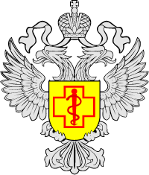

**"Осторожно клещи"**

Территориальный отдел Управления Роспотребнадзора по Воронежской области в Семилукском, Нижнедевицком, Репьевском, Хохольском районах информирует, о том, что продолжает расти количество укушенных клещами население Хохольского района. За прошедший период 2023 года в БУЗ ВО «Хохольская РБ» с укусами клещей обратилось 10 человек, в том числе 3 ребенка.

В период активности клещей стоит отметить, что самым эффективным способом профилактики является защита от нападения клеща. Светлый цвет одежды поможет вам быстрее обнаружить ползущего по ней клеща. Рубашку, блузку заправьте в брюки, а брюки — в сапоги или носки, на голову наденьте косынку или шапочку, чтобы исключить попадание клеща в волосы. Для большего эффекта одежду необходимо обработать репеллентами (отпугивающими веществами). Находясь в лесу, на дачных участках и т.д. в местах пребывания клещей постоянно осматривайте одежду, открытые участки тела, в том числе и волосистую часть головы.

Если Вы заметили, что Вас укусил клещ, то для его удаления необходимо обратиться в медицинское учреждение. Если своевременную медицинскую помощь получить невозможно, паразита надо снять самостоятельно. Снимать его следует очень осторожно, чтобы не оборвать хоботок, который глубоко и сильно укрепляется на весь период присасывания.

Снятого клеща нужно доставить на исследование в лабораторию ФБУЗ «Центр гигиены и эпидемиологии в Воронежской области» по адресу г. Воронеж, ул. Космонавтов, д.21 или иные лаборатории, проводящие такие исследования.